Щелкните или нажмите здесь, чтобы ввести текст.

ОГЛАВЛЕНИЕ

ВВЕДЕНИЕ 3
ПРОДУКТ, УСЛУГА ИЛИ МЕТОДОЛОГИЯ 4
ОСНОВНЫЕ РЕЗУЛЬТАТЫ 5
Основной результат № 1 5
Основной результат № 2 5
Основной результат № 3 5
Визуальные данные 6
ЗАКЛЮЧЕНИЕ 7

ВВЕДЕНИЕ

Несколькими словами определите проблему и предлагаемое решение. Вы можете сосредоточиться на распространенных вопросах, новых тенденциях, изменении методов, отраслевых сравнениях, новых возможностях выхода на рынок и т. д. Как вы предлагаете решить эту проблему, и каковы ваши рекомендации? Решение основано на тщательном изучении проблемы и возможных решений.
Обязательно учитывайте аудиторию при создании технического документа. Кто является вашей аудиторией, и что вы хотите донести? Это отраслевые эксперты или бизнес-аудитория, рассматривающая инвестиционное предложение? Это поможет вам определить тон и правильные слова для документа.

ПРОДУКТ, УСЛУГА ИЛИ МЕТОДОЛОГИЯ

Опишите методы и демографические категории, использованные для получения данных. Почему вы выбрали примененный метод исследования? Как эта стратегия вносит вклад в рассматриваемую тему?

ОСНОВНЫЕ РЕЗУЛЬТАТЫ

Основной результат № 1
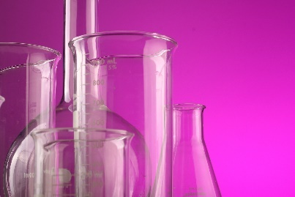
Исследование и аргументы
[Чтобы заменить фотографию, просто удалите ее, а затем на вкладке "Вставка" нажмите кнопку "Рисунки".]

Основной результат № 2
Исследование и аргументы

Основной результат № 3
Исследование и аргументы

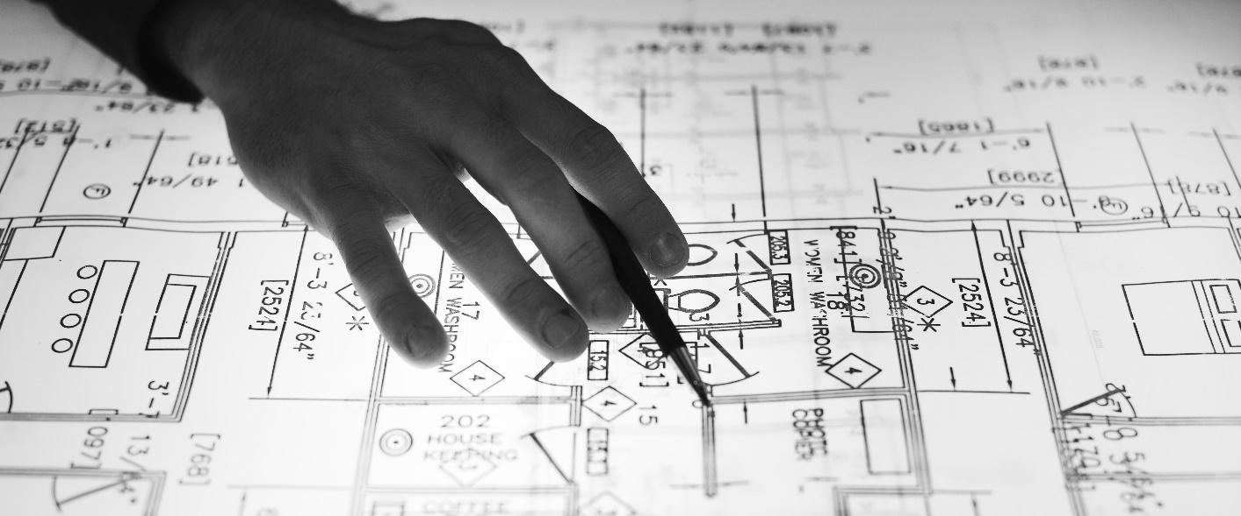

Визуальные данные

Вставьте любую таблицу данных, диаграммы, графики, инфографику и т. д.

ЗАКЛЮЧЕНИЕ

Пришло время завершать. Каково ваше заключение? Как бы вы обобщили все сведения в один документ, который захочет прочитать самый занятый руководитель? Каковы основные выводы? Как ваш продукт, услуга или и методология уникально решают проблемы, обнаруженные в вашем исследовании?
КЛЮЧЕВЫЕ ВЫВОДЫ
- Вывод № 1
- Вывод № 2
- Вывод № 3

